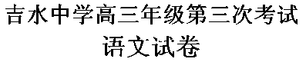
第Ⅰ卷 （选择题 共36分）
一、（18分，每小题3分）
1．下列词语中，加点的字读音全都正确的一组是（ ）
A．应(yìng)允 擘（bò）画 偈(jì)子 盗跖（zhí）颜渊
B．央浼（miǎn） 腌(ā)臜 讪（shàn）笑 韦(wéi)编三绝
C．唱和（hè） 掾(yuàn)吏 积攒（zǎn） 解(jiě)甲归田
D．讣（bù）告 窠（kē）臼 角隅（yú） 大腹便便（pián）
2．下列各组词语中，没有错别字的一组是（ ）
A.徇情 盯梢 名信片 礼义之邦 B. 龋齿 翔实 水蒸气 平心而论
C.纹身 嬉笑 哈蜜瓜 金碧辉煌 D. 噩梦 亲睐 舶来品 暗渡陈仓
3．下列各句中，加点的成语使用恰当的一项是（ ）
A．被誉为“华夏民居第一宅”的乔家大院，不仅拥有庞大的建筑群，还保存了大量卓尔不群的雕塑精品。
B．我们正不遗余力地建设和谐社会。但何为“和谐”，人们的认识并不一致。在我看来，只有人心向背的和谐，才是真正意义上的和谐。
C．作家莫言，著作丰富，博学多才，有立地书橱的美称，获得2012年度诺贝尔文学奖，成为中国获得该奖的第一人。
D．因为一部末世预言的影片，2012成了一个奇特的年度。说到来年的愿望，有的人竟期期艾艾，不肯吐出一个字来。
4．下列各句中，没有语病的一项是（ ）
A．中国首善陈光标赴台湾高调捐赠的行为究竟是行善还是作秀，香港时事评论员赵嘉一对此的评价是肯定的。
B．台湾地区10月25日就钓鱼岛事件发表看法，认为相关各方应搁置争议，基于平等互惠原则，共同开发、享用资源，以维护该地区的和平稳定。
C．江西省政府已明确指出，廉租房可以在经济适用住房中配建，也可以在普通商品住房小区中配建，以防止低收入家庭远离城区被边缘化的现象。
D．专家提出：许多国家在调整退休年龄时都要预先若干年向社会公告，对不同群体采取差别政策，并以“小步慢走”实施，以减少负面影响。
5．下列各句中，标点符号使用正确的一项是
A.错误的舆论、医疗、医院体制的落后、法律法规的不完善，极少数医生缺乏道德，都导致了患者对医院的敌对情绪和对医生的不信任。
B.今日之中国，面对国情、党情的深刻变化，面对发展中不平衡、不协调的问题，面对“世所罕见”的复杂局面，在深化改革时需要认真考量。
C.在对语文课本图片的“再创作”里，杜甫时而肩扛机枪，时而挥刀切瓜，时而身骑白马，时而脚踏摩托……被好事的网友戏称为杜甫很忙。
D.第84届奥斯卡金像奖揭晓，最佳外语片奖被授予伊朗导演阿斯哈·法哈蒂执导的伊朗电影《纳德和西敏：一次别离》。（文艺片类型）
6．下列关于名著的表述，不正确的一项是（ ）
A．元春省亲时，对宝玉命名亭台轩馆之事大加赞赏，并亲自提笔为自己喜爱的几处楼馆赐名，大观园、潇湘馆、怡红院、蘅芜苑等楼馆都是元妃赐名的。（《红楼梦》）
B．长坂坡一战中，张飞曾经让二十多个骑兵在树林中敲锣打鼓，以为疑兵，为吓退曹操创造了条件。此计成功之后，张飞再接再厉，让士兵拆断长坂桥，曹操疑有埋伏，不敢追赶。（《三国演义》）
C．堂吉诃德的朋友理发师和神甫，认为堂吉诃德的疯狂行为是受了骑士小说的毒害。他们在堂吉诃德的外甥女和女管家的协助下，搜查了堂吉诃德的藏书室，把其中大部分的骑士书都扔到院子里，放把火烧了。（《堂·吉诃德》）
D．觉慧参加学生联合会组织的请愿、罢课、散发传单、创办刊物等反对军阀的斗争，遭到了高老太爷的严厉斥责，并被禁闭在家里。此时，他诅咒“家，什么家！不过是一个狭窄的笼！”“这种生活，就跟关在监牢里当囚犯一样！”“简直是浪费青春，浪费生命！” （《家》）
- （9分，每小题3分）
阅读下面的文字，完成7～9题。
警惕汞污染
1953年，日本水俣湾附近发现了一种“怪病”，称为“水俣病”。这种病症最早出现在猫身上，病猫步态不稳，抽搐、麻痹，甚至跳海而死。不久，陆续发现了患这种病症的人。患者步履蹒跚，手足麻痹乃至变形，神经错乱甚至死亡。后来发现，这不是传染病，而是工业废水排放污染造成的公害病。水俣湾一家化工厂生产氯乙烯和醋酸乙烯使用了含汞的催化剂，排放的废水中含有大量的汞。其中有的是甲基汞，有的是无机汞，而无机汞会与水体或水生物的有机物反应生成甲基汞。甲基汞的脂溶性非常强，可以在生物体内逐渐富集并通过食物链最终进入人体，被肠胃吸收，侵害人的中枢神经细胞。公司和政府对水俣病的认定只考虑直接接触甲基汞所导致的症状，而这种症状与甲基汞通过食物链进入人体所导致的症状不完全相同。因此，只有部分水俣病患者获得认定。
水体中汞污染是人类健康的隐患。因为水中的微量汞，经过水中食物链（如：浮游植物浮游动物小鱼大鱼）的逐级转移，在食物链顶级生物体内可以富集到数千至数十万倍。以美国金枪鱼罐头为例，1953年含汞量为0.08PPM［注］，到了2005年就增长至1.79PPM。对以鳌鱼和鲸为主要食物来源的法罗群岛居民的追踪调查发现，他们的血汞含量可能是全世界人群中最高的，达到6PPM。鱼类体内的汞主要为甲基汞，其百分比随着鱼龄增加而增加，一年生的鱼所含汞中的甲基汞为31%—35%，8—12年的鱼所含汞中的甲基汞为67%—100%。在一般情况下调查和监测鱼类的含汞量，对于了解水域汞污染程度十分必要。
目前全球人为活动向大气排放的汞达2000吨/年。汞很容易蒸发到大气中，并且能够随着空气团作全球范围的迁移，在大气中停留几个月甚至一年。在不同的条件下，它会发生沉降，并在当地食物链生物体内聚积。由于汞的这种属性，它被联合国环境规划署列为全球性污染物，是除了温室气体外唯一一种对全球范围产生影响的化学物质。
我国是汞生产和消费大国，十分重视汞污染防治研究。有研究表明：中国汞污染的健康影响途径与其他国家不同，不能照搬欧美研究成果评价中国汞污染情况，如在北美和北欧地区，某些鱼类体内的汞浓度具有一定的指标性意义，但我国贵州即使在汞污染较严重的地区，鱼体内汞含量却相对较低。另有研究发现：汽车尾气中的汞进入到空气中后，可以被植物吸收，因此路旁植物中汞的含量要高于公园中的植物；北京市汞污染的主要来源是煤和汽油燃烧的汞释放、化工厂的汞排放，贵阳市的汞污染原因则是土壤高汞背景值以及原煤汞含量高。 垃圾焚烧是汞污染的又一个主要来源。垃圾中的汞主要来自电池、体温计、日光灯等。如果能对含汞废弃物采取比一般生活垃圾更严格的处理措施，将有利于减少汞污染。
［注］PPM：即百万分之一。
- 下列关于“水俣病”的理解，不符合原文意思的一项是（ ）
A．人和猫“水俣病”的症状有相似之处但是彼此却不会相互传染。
B．含有大量汞的工业废水的排入使水俣湾鱼虾体内含有甲基汞。
C．甲基汞通过食物链进入人体内的患者未被认定为“水俣病”患者。
D．所有的水俣病患者都具有直接接触甲基汞所导致的典型症状。
8．下列理解，符合原文意思的一项是（ ）
A．水中微量汞经过食物链逐级转移富集到数千倍时才会转变成为甲基汞。
B．鱼类体内富集的汞含量必定高于同一水域中的浮游植物或浮游动物。
C．特定水域中一年生的鱼所含的汞没有达到31%时表明汞污染并不严重。
D．我国贵州即使汞污染较为严重的地区污染程度也不及北美和北欧地区。
9．根据原文提供的信息，以下推断不正确的一项是（ ）
A．植物中汞含量与植物所处的地理环境密切相关。
B．不同类型的城市其汞污染的主要来源存在差异。
C．直接焚烧含汞的废弃物会把汞排放到大气之中。
D．人类活动较少的北极上空大气中的汞浓度最低。
三、（9分，每小题3分）
阅读下面的文言文，完成10—12题。
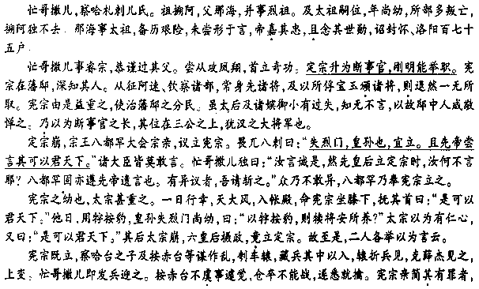
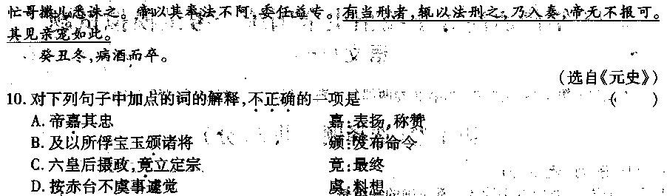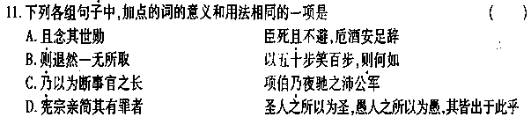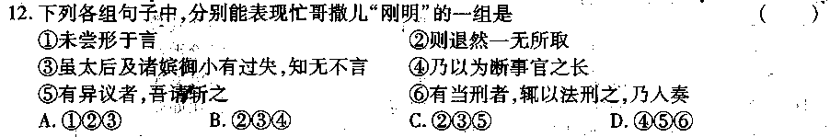
卷Ⅱ（非选择题，共114分）
四、（28分）
13．把文言文阅读材料中画横线的句子翻译成现代汉语。（12分）
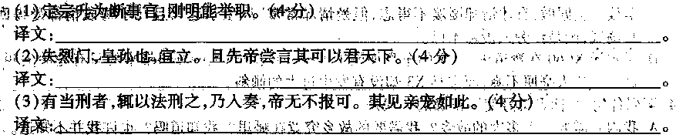
- 阅读下面两首诗歌，然后回答问题。（8分）
暮春即事
（宋）叶采
双双瓦雀行书案，点点杨花入砚池。
闲坐小窗读周易，不知春去几多时。
约客
（宋）赵师秀
黄梅时节家家雨，青草池塘处处蛙。
有约不来过夜半，闲敲棋子落灯花。
- 请从“动与静”关系的角度赏析《暮春即事》。（4分）

- “闲坐小窗”与“闲敲棋子”中的“闲”情是否相同，请简析。（4分）

15．古诗文填空。（5题限选4题，共8分）
（1） ，靡有朝矣。言既遂矣， 。
（2）挟飞仙以遨游， 。 ，托遗响于悲风
（3）……未尝不临文嗟悼， 。 ，齐彭殇为妄作。
(4)但为君故， 。 ，食野之苹。
（5）白露横江， 。 ，凌万顷之茫然。
五、（21分）
阅读下面的文章，完成16～19题。
母 亲
莫 言
①我五岁的时候，正处于中国历史上一个艰难的岁月。生活留给我最初的记忆是母亲坐在一棵白花盛开的梨树下，用一根洗衣用的紫红色的棒槌，在一块白色的石头上，捶打野菜的情景。绿色的汁液流到地上，溅到母亲的胸前，空气中弥漫着野菜汁液苦涩的气味。那棒槌敲打野菜发出的声音，沉闷而潮湿，让我的心感到一阵阵地紧缩。
②这是一个有声音、有颜色、有气味的画面，是我人生记忆的起点，也是我文学道路的起点。这个记忆的画面中更让我难以忘却的是，愁容满面的母亲，在辛苦地劳作时，嘴里竟然哼唱着一支小曲！我母亲她一生中遭受的苦难，真是难以尽述。战争、饥饿、疾病，在那样的苦难中，是什么样的力量支撑她活下来，是什么样的力量使她在饥肠辘辘、疾病缠身时还能歌唱？我在母亲生前，一直想跟她谈谈这个问题，但每次我都感到没有资格向母亲提问。
③有一段时间，村子里连续自杀了几个女人，我莫名其妙地感到了一种巨大的恐惧。那时候我们家正是最艰难的时刻，父亲被人诬陷，家里存粮无多，母亲旧病复发，无钱医治。我总是担心母亲走上自寻短见的绝路。每当我下工归来时，一进门就要大声喊叫，只有听到母亲的回答时，心中才感到一块石头落了地。有一次下工回来已是傍晚，母亲没有回答我的呼喊，我急忙跑到牛栏、磨房、厕所里去寻找，都没有母亲的踪影。我感到最可怕的事情发生了，不由地大声哭起来。这时，母亲从外边走了进来。母亲对我的哭泣非常不满，她认为一个人尤其是男人不应该随便哭泣。她追问我为什么哭。我含糊其词，不敢对她说出我的担忧。母亲理解了我的意思，她对我说：“孩子，放心吧，阎王爷不叫我是不会去的！”这是一个母亲对她的忧心忡忡的儿子做出的庄严承诺。现在，尽管母亲已经被阎王爷叫去了，但母亲这句话里所包含着的面对苦难挣扎着活下去的勇气，将永远伴随着我，激励着我。
④在那些饥饿的岁月里，我看到了许多因为饥饿而丧失了人格尊严的情景，譬如为了得到一块豆饼，一群孩子围着村里的粮食保管员学狗叫。保管员说，谁学得最像，豆饼就赏赐给谁。我也是那些学狗叫的孩子中的一个。大家都学得很像。保管员便把那块豆饼远远地掷了出去，孩子们蜂拥而上抢夺那块豆饼。这情景被我父亲看到眼里。回家后，父亲严厉地批评了我。爷爷也严厉地批评了我。爷爷对我说：嘴巴就是一个过道，无论是山珍海味，还是草根树皮，吃到肚子里都是一样的，何必为了一块豆饼而学狗叫呢？人应该有骨气！他们的话，当时并不能说服我，因为我知道山珍海味和草根树皮吃到肚子里并不一样！但我也感到了他们的话里有一种尊严，这是人的尊严，也是人的风度。人，不能像狗一样活着。
⑤饥饿的岁月使我体验和洞察了人性的复杂和单纯，使我认识到了人性的最低标准，使我看透了人的本质的某些方面。我的父母、祖父母和许多像他们一样的人，为我树立了光辉的榜样。这些普通人身上的宝贵品质，是一个民族能够在苦难中不堕落的根本保障，也正是文学的灵魂。（选自《人民日报》，有删改）

16．文章第①段，母亲捶打野菜情景的描写很有特点，试分析文章从哪些方面作了描写？（5分）

17．第③段中，画曲线句子“有一段时间，村子里连续自杀了几个女人，我莫名其妙地感到了一种巨大的恐惧。”在行文上有何作用？（6分）

18．本文题目为“母亲”，但文中又用了不少文字写了父亲和爷爷，请结合全文探究作者这样安排的原因？（6分）

19．下列这篇散文的赏析，不正确的两项是（4分）（ ）
A．本文通过回忆母亲在苦难日子里顽强生活的勇气与信念及对我的启悟与激励，表现了母亲的坚韧、勤劳、朴实与伟大，字里行间流露出对母亲的由衷感激和尊敬。
B．文章第二段“愁容满面的母亲，在辛苦地劳作时，嘴里竟然哼唱着一支小曲！”，体现了母亲不逃避困难和不幸，乐观顽强地面对困难的坚毅品质，让我敬佩。
C．本文教育人们无论多么艰难也要活下去，在那些饥饿的岁月里，许多因为饥饿而丧失了人格尊严的行为那是可以理解和可行的。
D．作者认为许多像母亲一样的普通人身上的宝贵品质，是一个民族能够在苦难中不堕落的根本保障。
E．文章写了爷爷、父亲都“严厉地批评了我”，目的是为了反衬母亲对自己教育的缺失，在那些艰苦的岁月里，母亲只顾用自己的勤劳来维持一家人的生活，无暇顾及我。
六、（15分）
20．小作文
马路上，一辆汽车向前疾驶。突然，车厢后面滚落出两个大纸箱，掉在路面上，顿时，箱里崭新的塑料用品散落一地。这一情况，司机全然不知，汽车急速前进，而此时，马路两旁的行人纷纷向落在地上的纸箱围拢上来......
要求：通过合理想象，补写出事情可能出现的结局，还要写出行人与创造的情景相一致的表情和动作，字数在200字左右。
七、（50分）
21．阅读下面材料，然后按要求作文。（50分）
曾担任过美国总统的安德鲁·杰克逊在妻子逝世后，对自己的健康状况非常担忧，他的家人已有好几个人死于瘫痪性中风了，杰克逊认定他也会死于这种病症，因此，他一直在阴影中极度恐慌地生活着。一天，他正在朋友家与一位小姐下棋，突然手就垂了下来，整个人非常地虚弱，脸色苍白，呼吸沉重。他乏力地说：“它还是来了，我得了中风，我的左腿瘫痪了。”和杰克逊下棋的那位小姐问他：“你怎么知道的？”杰克逊回答：“刚才我在我的左腿上掐了几次，但是一点儿感觉也没有。”“可是，先生，”那位小姐说，“你刚才掐的是我的腿呀！”
读了这个故事，你有怎样的想法？请联系生活体验和认识写一篇记叙文或议论文。
要求：立意自定，题目自拟，不要脱离材料的范围，不要套作，不少于700字。
高三语文月考试卷
第Ⅰ卷 （选择题 共36分）
一、（18分，每小题3分）
1．下列词语中，加点的字读音全都正确的一组是（ ）
A．应(yìng)允 擘（bò）画 偈(jì)子 盗跖（zhí）颜渊
B．央浼（miǎn） 腌(ā)臜 讪（shàn）笑 韦(wéi)编三绝
C．唱和（hè） 掾(yuàn)吏 积攒（zǎn） 解(jiě)甲归田
D．讣（bù）告 窠（kē）臼 角隅（yú） 大腹便便（pián）
答案：C（A、“应允”读yīng B、“央浼”读měi D、“讣告”读fù）
2．下列各组词语中，没有错别字的一组是（ ）
A.徇情 盯梢 名信片 礼义之邦 B. 龋齿 翔实 水蒸气 平心而论
C.纹身 嬉笑 哈蜜瓜 金碧辉煌 D. 噩梦 亲睐 舶来品 暗渡陈仓
答案： B（A、明信片 礼仪之邦 C、文身 哈密瓜 D、青睐 暗度陈仓）
3．下列各句中，加点的成语使用恰当的一项是（ ）
A．被誉为“华夏民居第一宅”的乔家大院，不仅拥有庞大的建筑群，还保存了大量卓尔不群的雕塑精品。
B．我们正不遗余力地建设和谐社会。但何为“和谐”，人们的认识并不一致。在我看来，只有人心向背的和谐，才是真正意义上的和谐。
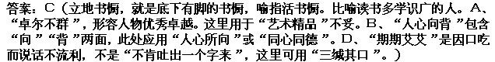
C．作家莫言，著作丰富，博学多才，有立地书橱的美称，获得2012年度诺贝尔文学奖，成为中国获得该奖的第一人。
D．因为一部末世预言的影片，2012成了一个奇特的年度。说到来年的愿望，有的人竟期期艾艾，不肯吐出一个字来。

4．下列各句中，没有语病的一项是（ ）
A．中国首善陈光标赴台湾高调捐赠的行为究竟是行善还是作秀，香港时事评论员赵嘉一对此的评价是肯定的。
B．台湾地区10月25日就钓鱼岛事件发表看法，认为相关各方应搁置争议，基于平等互惠原则，共同开发、享用资源，以维护该地区的和平稳定。
C．江西省政府已明确指出，廉租房可以在经济适用住房中配建，也可以在普通商品住房小区中配建，以防止低收入家庭远离城区被边缘化的现象。
D．专家提出：许多国家在调整退休年龄时都要预先若干年向社会公告，对不同群体采取差别政策，并以“小步慢走”实施，以减少负面影响。
答案：B（A、表意不明。C、搭配不当，“防止……现象”应为“防止出现……现象”。D、“并以小步慢走”后缺少中心语“的方式”。）
5．下列各句中，标点符号使用正确的一项是
A.错误的舆论、医疗、医院体制的落后、法律法规的不完善，极少数医生缺乏道德，都导致了患者对医院的敌对情绪和对医生的不信任。
B.今日之中国，面对国情、党情的深刻变化，面对发展中不平衡、不协调的问题，面对“世所罕见”的复杂局面，在深化改革时需要认真考量。
C.在对语文课本图片的“再创作”里，杜甫时而肩扛机枪，时而挥刀切瓜，时而身骑白马，时而脚踏摩托……被好事的网友戏称为杜甫很忙。
D.第84届奥斯卡金像奖揭晓，最佳外语片奖被授予伊朗导演阿斯哈·法哈蒂执导的伊朗电影《纳德和西敏：一次别离》。（文艺片类型）
答案：B．（A 项，“舆论”与“体制的落后”后的顿号应改为逗号；C项，“杜甫很忙”需加引号；D 项，“（文艺片类型）”应放在句号前。）
6．下列关于名著的表述，不正确的一项是（ ）
A．元春省亲时，对宝玉命名亭台轩馆之事大加赞赏，并亲自提笔为自己喜爱的几处楼馆赐名，大观园、潇湘馆、怡红院、蘅芜苑等楼馆都是元妃赐名的。（《红楼梦》）
B．长坂坡一战中，张飞曾经让二十多个骑兵在树林中敲锣打鼓，以为疑兵，为吓退曹操创造了条件。此计成功之后，张飞再接再厉，让士兵拆断长坂桥，曹操疑有埋伏，不敢追赶。（《三国演义》）
C．堂吉诃德的朋友理发师和神甫，认为堂吉诃德的疯狂行为是受了骑士小说的毒害。他们在堂吉诃德的外甥女和女管家的协助下，搜查了堂吉诃德的藏书室，把其中大部分的骑士书都扔到院子里，放把火烧了。（《堂·吉诃德》）
D．觉慧参加学生联合会组织的请愿、罢课、散发传单、创办刊物等反对军阀的斗争，遭到了高老太爷的严厉斥责，并被禁闭在家里。此时，他诅咒“家，什么家！不过是一个狭窄的笼！”“这种生活，就跟关在监牢里当囚犯一样！”“简直是浪费青春，浪费生命！” （《家》）
答案：B（ ①“在树林中敲锣打鼓”错，应是“砍树枝拴在马尾上，在树林内往来驰骋，以便扬起尘土”；②“曹操疑有埋伏，不敢追赶”错，曹操识破计谋，让人架桥追赶。）
- （9分，每小题3分）
阅读下面的文字，完成7～9题。
警惕汞污染
1953年，日本水俣湾附近发现了一种“怪病”，称为“水俣病”。这种病症最早出现在猫身上，病猫步态不稳，抽搐、麻痹，甚至跳海而死。不久，陆续发现了患这种病症的人。患者步履蹒跚，手足麻痹乃至变形，神经错乱甚至死亡。后来发现，这不是传染病，而是工业废水排放污染造成的公害病。水俣湾一家化工厂生产氯乙烯和醋酸乙烯使用了含汞的催化剂，排放的废水中含有大量的汞。其中有的是甲基汞，有的是无机汞，而无机汞会与水体或水生物的有机物反应生成甲基汞。甲基汞的脂溶性非常强，可以在生物体内逐渐富集并通过食物链最终进入人体，被肠胃吸收，侵害人的中枢神经细胞。公司和政府对水俣病的认定只考虑直接接触甲基汞所导致的症状，而这种症状与甲基汞通过食物链进入人体所导致的症状不完全相同。因此，只有部分水俣病患者获得认定。
水体中汞污染是人类健康的隐患。因为水中的微量汞，经过水中食物链（如：浮游植物浮游动物小鱼大鱼）的逐级转移，在食物链顶级生物体内可以富集到数千至数十万倍。以美国金枪鱼罐头为例，1953年含汞量为0.08PPM［注］，到了2005年就增长至1.79PPM。对以鳌鱼和鲸为主要食物来源的法罗群岛居民的追踪调查发现，他们的血汞含量可能是全世界人群中最高的，达到6PPM。鱼类体内的汞主要为甲基汞，其百分比随着鱼龄增加而增加，一年生的鱼所含汞中的甲基汞为31%—35%，8—12年的鱼所含汞中的甲基汞为67%—100%。在一般情况下调查和监测鱼类的含汞量，对于了解水域汞污染程度十分必要。
目前全球人为活动向大气排放的汞达2000吨/年。汞很容易蒸发到大气中，并且能够随着空气团作全球范围的迁移，在大气中停留几个月甚至一年。在不同的条件下，它会发生沉降，并在当地食物链生物体内聚积。由于汞的这种属性，它被联合国环境规划署列为全球性污染物，是除了温室气体外唯一一种对全球范围产生影响的化学物质。
我国是汞生产和消费大国，十分重视汞污染防治研究。有研究表明：中国汞污染的健康影响途径与其他国家不同，不能照搬欧美研究成果评价中国汞污染情况，如在北美和北欧地区，某些鱼类体内的汞浓度具有一定的指标性意义，但我国贵州即使在汞污染较严重的地区，鱼体内汞含量却相对较低。另有研究发现：汽车尾气中的汞进入到空气中后，可以被植物吸收，因此路旁植物中汞的含量要高于公园中的植物；北京市汞污染的主要来源是煤和汽油燃烧的汞释放、化工厂的汞排放，贵阳市的汞污染原因则是土壤高汞背景值以及原煤汞含量高。 垃圾焚烧是汞污染的又一个主要来源。垃圾中的汞主要来自电池、体温计、日光灯等。如果能对含汞废弃物采取比一般生活垃圾更严格的处理措施，将有利于减少汞污染。
［注］PPM：即百万分之一。
7.下列关于“水俣病”的理解，不符合原文意思的一项是（ ）
A．人和猫“水俣病”的症状有相似之处但是彼此却不会相互传染。
B．含有大量汞的工业废水的排入使水俣湾鱼虾体内含有甲基汞。
C．甲基汞通过食物链进入人体内的患者未被认定为“水俣病”患者。
D．所有的水俣病患者都具有直接接触甲基汞所导致的典型症状。
答案：D【解析】答案依据在第一自然段末尾。本题考查理解文中重要概念的含义的能力。解答概念题，要特别注意概念的内涵和外延。本题主要错在概念的外延上。
8．下列理解，符合原文意思的一项是（ ）
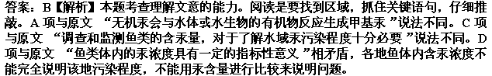
A．水中微量汞经过食物链逐级转移富集到数千倍时才会转变成为甲基汞。
B．鱼类体内富集的汞含量必定高于同一水域中的浮游植物或浮游动物。
C．特定水域中一年生的鱼所含的汞没有达到31%时表明汞污染并不严重。
D．我国贵州即使汞污染较为严重的地区污染程度也不及北美和北欧地区。

9．根据原文提供的信息，以下推断不正确的一项是（ ）
A．植物中汞含量与植物所处的地理环境密切相关。
B．不同类型的城市其汞污染的主要来源存在差异。
C．直接焚烧含汞的废弃物会把汞排放到大气之中。
D．人类活动较少的北极上空大气中的汞浓度最低。
答案：D【解析】本题考查信息推断能力。原文“汞很容易蒸发到大气中，并且能够随着空气团作全球范围的迁移，在大气中停留几个月甚至一年”。从这句话里推断不出“人类活动较少的北极上空大气中的汞浓度最低”，纯属臆断。
三、（9分，每小题3分）
阅读下面的文言文，完成10—12题。
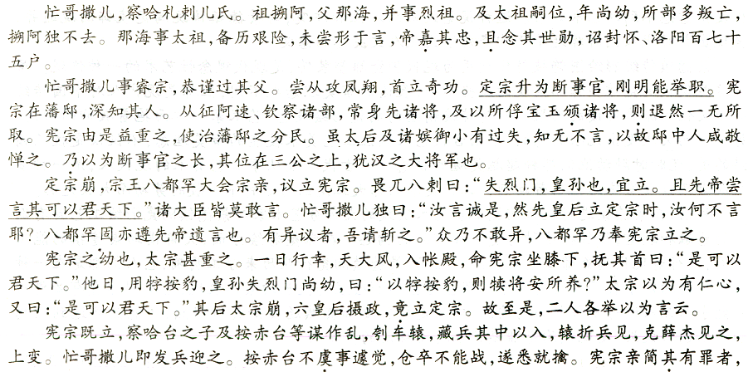
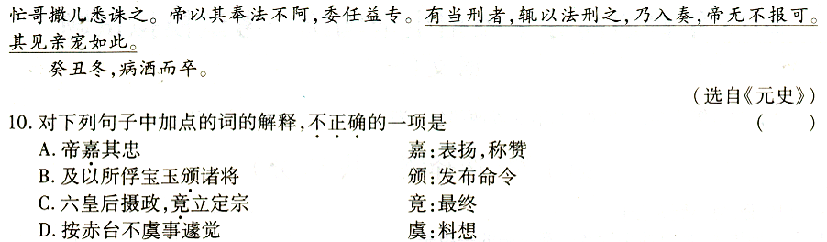
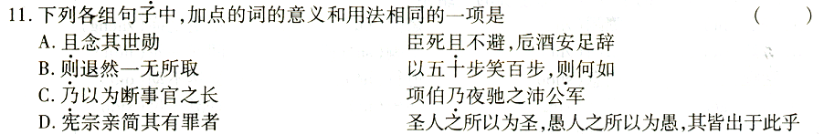
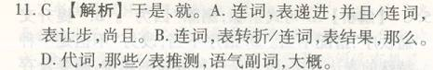

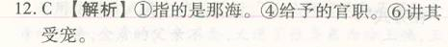
卷Ⅱ（非选择题，共114分）
四、（28分）
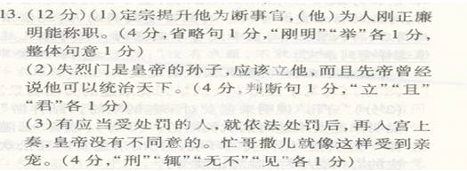
14.阅读下面两首诗歌，然后回答问题。（8分）
暮春即事
（宋）叶采
双双瓦雀行书案，点点杨花入砚池。
闲坐小窗读周易，不知春去几多时。
约客
（宋）赵师秀
黄梅时节家家雨，青草池塘处处蛙。
有约不来过夜半，闲敲棋子落灯花。
(1)请从“动与静”关系的角度赏析《暮春即事》。（4分）
答案：这首诗用动静相生的手法描写了封建时代读书人埋头书案，苦心研读的情景。开头两句写麻雀慢行的影子映落到书桌上，杨花轻扬飘入砚池。这是动景，为后面两句小窗读周易的静景作铺垫映衬。这里以静意观动景，以动景达静意，给人一种悠闲喜悦之感。
(2)“闲坐小窗”与“闲敲棋子”中的“闲”情是否相同，请简析。（4分）答案：不相同。“闲坐小窗”之“闲”是一种悠闲喜悦之情；“闲敲棋子”之“闲”似闲不闲，表达了诗人内心的焦躁不安。
15．古诗文填空。（5题限选4题，共8分）
（1） 夙兴夜寐 ，靡有朝矣。言既遂矣， 至于暴矣 。
（2）挟飞仙以遨游， 抱明月而长终 。 知不可乎骤得 ，托遗响于悲风
（3）……未尝不临文嗟悼， 不能喻之于怀 。固知一死生为虚诞 ，齐彭殇为妄作。
(4)但为君故， 沉吟至今 。 呦呦鹿鸣 ，食野之苹。
（5）白露横江， 水光接天 。 纵一苇之所如 ，凌万顷之茫然。
五、（21分）
阅读下面的文章，完成16～19题。
母 亲
莫 言
①我五岁的时候，正处于中国历史上一个艰难的岁月。生活留给我最初的记忆是母亲坐在一棵白花盛开的梨树下，用一根洗衣用的紫红色的棒槌，在一块白色的石头上，捶打野菜的情景。绿色的汁液流到地上，溅到母亲的胸前，空气中弥漫着野菜汁液苦涩的气味。那棒槌敲打野菜发出的声音，沉闷而潮湿，让我的心感到一阵阵地紧缩。
②这是一个有声音、有颜色、有气味的画面，是我人生记忆的起点，也是我文学道路的起点。这个记忆的画面中更让我难以忘却的是，愁容满面的母亲，在辛苦地劳作时，嘴里竟然哼唱着一支小曲！我母亲她一生中遭受的苦难，真是难以尽述。战争、饥饿、疾病，在那样的苦难中，是什么样的力量支撑她活下来，是什么样的力量使她在饥肠辘辘、疾病缠身时还能歌唱？我在母亲生前，一直想跟她谈谈这个问题，但每次我都感到没有资格向母亲提问。
③有一段时间，村子里连续自杀了几个女人，我莫名其妙地感到了一种巨大的恐惧。那时候我们家正是最艰难的时刻，父亲被人诬陷，家里存粮无多，母亲旧病复发，无钱医治。我总是担心母亲走上自寻短见的绝路。每当我下工归来时，一进门就要大声喊叫，只有听到母亲的回答时，心中才感到一块石头落了地。有一次下工回来已是傍晚，母亲没有回答我的呼喊，我急忙跑到牛栏、磨房、厕所里去寻找，都没有母亲的踪影。我感到最可怕的事情发生了，不由地大声哭起来。这时，母亲从外边走了进来。母亲对我的哭泣非常不满，她认为一个人尤其是男人不应该随便哭泣。她追问我为什么哭。我含糊其词，不敢对她说出我的担忧。母亲理解了我的意思，她对我说：“孩子，放心吧，阎王爷不叫我是不会去的！”这是一个母亲对她的忧心忡忡的儿子做出的庄严承诺。现在，尽管母亲已经被阎王爷叫去了，但母亲这句话里所包含着的面对苦难挣扎着活下去的勇气，将永远伴随着我，激励着我。
④在那些饥饿的岁月里，我看到了许多因为饥饿而丧失了人格尊严的情景，譬如为了得到一块豆饼，一群孩子围着村里的粮食保管员学狗叫。保管员说，谁学得最像，豆饼就赏赐给谁。我也是那些学狗叫的孩子中的一个。大家都学得很像。保管员便把那块豆饼远远地掷了出去，孩子们蜂拥而上抢夺那块豆饼。这情景被我父亲看到眼里。回家后，父亲严厉地批评了我。爷爷也严厉地批评了我。爷爷对我说：嘴巴就是一个过道，无论是山珍海味，还是草根树皮，吃到肚子里都是一样的，何必为了一块豆饼而学狗叫呢？人应该有骨气！他们的话，当时并不能说服我，因为我知道山珍海味和草根树皮吃到肚子里并不一样！但我也感到了他们的话里有一种尊严，这是人的尊严，也是人的风度。人，不能像狗一样活着。
⑤饥饿的岁月使我体验和洞察了人性的复杂和单纯，使我认识到了人性的最低标准，使我看透了人的本质的某些方面。我的父母、祖父母和许多像他们一样的人，为我树立了光辉的榜样。这些普通人身上的宝贵品质，是一个民族能够在苦难中不堕落的根本保障，也正是文学的灵魂。 （选自《人民日报》，有删改）

16．文章第①段，母亲捶打野菜情景的描写很有特点，试分析文章从哪些方面作了描写？（5分）
答案：从听觉、视觉、嗅觉方面描写母亲捶打野菜的情景，构成了一幅有动作、有声音、有颜色、有气味的劳动场面。
17．第③段中，画曲线句子“有一段时间，村子里连续自杀了几个女人，我莫名其妙地感到了一种巨大的恐惧。”在行文上有何作用？（6分）
答案：（1）结构上照应前文“正处于中国历史上一个艰难的时期”，引出下文我对母亲的担忧；（2）内容上体现生活的艰难、人性的脆弱，反衬母亲的坚强。
18．本文题目为“母亲”，但文中又用了不少文字写了父亲和爷爷，请结合全文探究作者这样安排的原因？（6分）

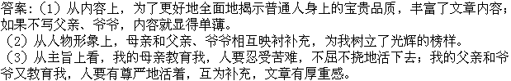
19．下列这篇散文的赏析，不正确的两项是（4分）（ ）
A．本文通过回忆母亲在苦难日子里顽强生活的勇气与信念及对我的启悟与激励，表现了母亲的坚韧、勤劳、朴实与伟大，字里行间流露出对母亲的由衷感激和尊敬。
B．文章第二段“愁容满面的母亲，在辛苦地劳作时，嘴里竟然哼唱着一支小曲！”，体现了母亲不逃避困难和不幸，乐观顽强地面对困难的坚毅品质，让我敬佩。
C．本文教育人们无论多么艰难也要活下去，在那些饥饿的岁月里，许多因为饥饿而丧失了人格尊严的行为那是可以理解和可行的。
D．作者认为许多像母亲一样的普通人身上的宝贵品质，是一个民族能够在苦难中不堕落的根本保障。
E．文章写了爷爷、父亲都“严厉地批评了我”，目的是为了反衬母亲对自己教育的缺失，在那些艰苦的岁月里，母亲只顾用自己的勤劳来维持一家人的生活，无暇顾及我。
答案：CE（C“许多因为饥饿而丧失了人格尊严的行为那是可以理解和可行的”错。E“目的是为了反衬母亲对自己教育的缺失……无暇顾及我”错。）
六、（15分）
20．小作文
马路上，一辆汽车向前疾驶。突然，车厢后面滚落出两个大纸箱，掉在路面上，顿时，箱里崭新的塑料用品散落一地。这一情况，司机全然不知，汽车急速前进，而此时，马路两旁的行人纷纷向落在地上的纸箱围拢上来......
要求：通过合理想象，补写出事情可能出现的结局，还要写出行人与创造的情景相一致的表情和动作，字数在200字左右。
七、（50分）
21．阅读下面材料，然后按要求作文。（50分）
曾担任过美国总统的安德鲁·杰克逊在妻子逝世后，对自己的健康状况非常担忧，他的家人已有好几个人死于瘫痪性中风了，杰克逊认定他也会死于这种病症，因此，他一直在阴影中极度恐慌地生活着。一天，他正在朋友家与一位小姐下棋，突然手就垂了下来，整个人非常地虚弱，脸色苍白，呼吸沉重。他乏力地说：“它还是来了，我得了中风，我的左腿瘫痪了。”和杰克逊下棋的那位小姐问他：“你怎么知道的？”杰克逊回答：“刚才我在我的左腿上掐了几次，但是一点儿感觉也没有。”“可是，先生，”那位小姐说，“你刚才掐的是我的腿呀！”
读了这个故事，你有怎样的想法？请联系生活体验和认识写一篇记叙文或议论文。
要求：立意自定，题目自拟，不要脱离材料的范围，不要套作，不少于700字。
【立意探索】这是一个杯弓蛇影的故事，主人公神经过敏，其核心讲的是心态和境遇的问题。人很多时候能战胜强大的外部压力，却无法挣脱自己内心的那一方阴影。心态，其实就是一个人的世界观和处世的态度，它与人所处的境遇紧密相关，往往决定着人一生的前途和命运。作文时可以讲述境随心转的故事，也可以论述心态决定境遇，倡导树立正确的世界观。
【 佳作展台】
心态和境遇
年终考试的失败给了我重重一击，瞬间将我的骄傲、自信化为泡沫。独自来到这个南方的城市，想要舒缓心中的痛楚，却又徒添了一丝离家的失落。
我在洁净的街道上踱步，漫无目的。这是一家乐器店，古老而有气质的装潢吸引了我，我不自觉地推门而入。从大街走入室内，静静地站着，依然闷热难当，再一看，竟没有空调。在这个炎热的季节，人们几乎是依靠空调才能生存的。
老板是一个中年男子，带着江南小生的气质，笑着向我走来。我向他提出了疑惑，他淡然地说：“有琴呢，不热。”这是什么话？琴和温度有什么关系？我感到这人智力有问题。“听一曲怎样？”在得到我肯定的回答后，他将我带到店的里间，一张古筝呈现在我眼前。它被两只木架架起，通身被漆成古典的黑色，边缘上雕着暗红的梅花，二十四根弦优美而有气质。“这是古筝。”老板说完便坐下，轻轻拨了一下琴弦，随着琴弦的颤动，美妙的琴音宛如流水一般在空中流淌。他弹奏起《高山流水》，我呆呆地坐着听。
多么的美妙啊！每一个音符似乎都在随着琴弦的振动而跳跃，灵活的手指在琴弦上跳着欢快的舞蹈，音乐像烟雾一般向四周弥漫开来，扩散到我的耳边，我的眼中，我的心里，我听痴了。
一曲毕，老板问：“怎样？还热吗？"经老板一提，我倒想起刚才的闷热。不过，此刻有的不是夏天的闷热，倒是秋日的凉爽。那感觉颇似军训时的情景，经过一阵紧张的操练，休息时来到绿荫下，轻风徐来，席地而坐，好不快哉！“古筝可以降温呢。”老板淡淡地说。老板的话让我的心微微一颤，我想起一件事来。小学三年级的暑假里，舅舅说送我一个MP3，要我自己去拿。中午，我去舅舅家，拿MP3就要回家，舅舅说天气热，让我等太阳落下再回去，我说：“不怕，有MP3 呢。”说得一家人哄堂大笑。说真的，那天中午在火热的太阳下行走，竟一点儿也没感到热。
老板的话有道理，古筝虽不能直接降温，却能改变人的心境，缓解心理压力，从而使人有清爽的感觉。心灵的酷暑是人自造的，心灵的春天也是可以通过调节而长存的。
走出乐器店，路边的野花不知什么时候已散发出了幽香，鸟儿也一转忧伤的曲调为我唱起了快乐的颂歌。

